Развлечение ПДД.
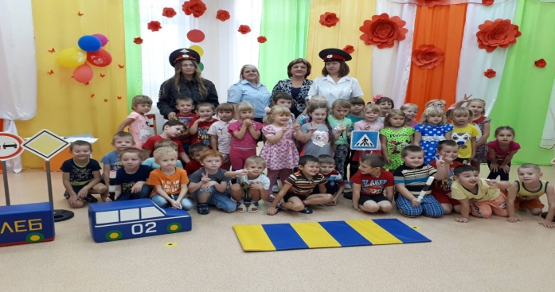
Ведущий: Здравствуйте, ребята! Сегодня мы с вами вспомним всё о правилах дорожного движения, культуре поведения на дорогах. Заодно и посмотрим какие вы ловкие, сильные и умелые.
Ребята, отгадайте загадку.
Он главный на дороге
Он важный, как директор
И смотрит взглядом строгим
На всех. (автоинспектор!
Под музыку входит инспектор Свистулькин
Инспектор 1: Здравствуйте, ребята! Мы пришли к вам не просто так, мы подготовили для вас конверты с разными заданиями. Вы готовы выполнить их? (ответы) Открываю первый конверт.
1 задание - «Угадай дорожный знак!»
Инспектор 2: первое задание - Нужно отгадать как называются эти дорожные знаки.
(Выходят дети, у которых на груди висят дорожные знаки).
Сначала участники праздника отгадывают знак, а потом ребенок читает стих про этот знак.
1- Знак «Наземный переход».
Ребенок: Здесь наземный переход,
Ходит целый день народ.
Ты, водитель, не грусти,
Пешехода пропусти!
2- Знак «Въезд машинам запрещен»
Ребенок: Стой, водитель!
Видишь знак?
Он висит не прсто так.
«Въезд машинам запрещен!»
Говорит серьезно он!
3- Знак «Дети!»
Ребенок: Посреди дороги дети,
Мы всегда за них в ответе.
Чтоб не плакал их родитель,
Будь внимательней, водитель!
4- Знак «Пешеходный переход»
Ребенок: Если вышел на прогулку,
И, пройдя по переулку,
Знак увидел ты такой-
Пешеход! Знак это твой!
Инспектор Свистулькин 1: Нам помогут, нам расскажут честь по чести, что и как,
Нам дорогу все укажут, уважайте каждый знак.
Узнавать легко и просто надо с ними всем дружить,
Чтоб по шумным перекрёсткам и по улицам ходить.
Инспектор 2: Молодцы, ребята, справились с заданием. Следующий конверт открываю.
По извилистой дорожке
Прокатись-ка веселей
Ехать нужно аккуратно
Кегли ты мои не сбей.
2 задание - Эстафета «Извилистая дорога!» 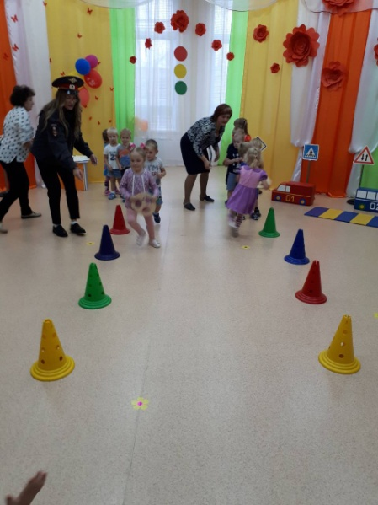
(Дети делятся на команды. У первого участника команды в руках руль. По сигналу первые участники команд бегут к ориентиру, оббегая кегли змейкой. Обратно возвращаются по прямой и передают руль следующему участнику команды).
Инспектор1: Следующий конверт открываю. (открывает)
Отгадайте-ка ребятки, все мои дорожные загадки.
3 задание - «Загадки от Свистулькина!».
1. Пьёт бензин, как молоко,
Может бегать далеко.
Возит грузы и людей,
Ты знаком, конечно, с ней.
Обувь носит из резины,
Называется. (Машина)
2. Сам не едет, не идёт,
Не поддержишь – упадет,
А педали пустишь в ход –
Он помчит тебя вперёд. (Велосипед)
3. Железная птица по небу мчится.
(Самолет)
4. Он по рельсам быстро мчал,
Шпалы все пересчитал.
(Поезд)
5. Он рогатый, но не лось,
Так не просто повелось:
Он при помощи рогов
Ток берет от проводов
И бежит туда, куда
Путь укажут провода.
(Троллейбус)
6. «Пожар! Помогите! Горит» –
И к дому машина спешит.
Она длинный шланг развернет
И пламя водою зальет.
За то, что пожар потушили,
Спасибо…. (Пожарной машине).
7. Когда тебе нужно в больницу,
На помощь машина примчится.
Лекарства в ней врач привезет,
От всяких болезней спасет.
(Машина скорой помощи).
8. Замигает синим глазом
И в погоню рвётся сразу. (Полицейская машина).
Инспектор2: Какие молодцы, все загадки отгадали. Открываем следующий конверт.
А сейчас я проверю, как вы запомнили расположение цветов на светофоре. Эстафета называется Веселый светофор.
4 задание - Эстафета «Весёлый светофор!» 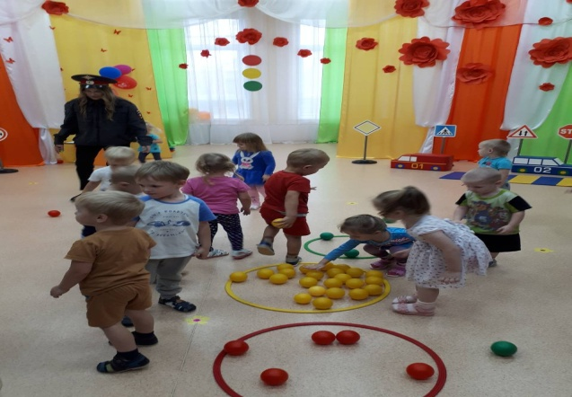
(Дети делятся на команды. Впереди лежат три обруча, обозначающие светофор. Рядом с каждой командой находится корзина с шариками трех цветов: красные, желтые и зеленые. По сигналу первый участник берет два шарика из корзины и бежит к обручам. Он должен расположить шарики в обручи так же как они располагаются на светофоре: вверху- красные, в середине-желтые, внизу- зеленые. По окончанию эстафеты Инспектор Свистулькин проверяет правильность выполнения задания).
Инспектор1: Молодцы, открываю следующий конверт.
Слушайте внимательно, если вы согласны с тем, что я говорю, говорите: «Разрешается», а если не согласны: «Запрещается. !»
5 задание - Речевая игра «Разрешается –запрещается!»
Игра «Разрешается – Запрещается».
И проспекты, и бульвары – всюду улицы полны. Проходи по тротуару, только с правой стороны.
ВЕД. Тут шалить, мешать народу… (запрещается) .
Быть примерным пешеходом (разрешается).
Если едешь ты в автобусе и вокруг тебя народ, не толкаясь, не зевая, проходи скорей вперед. Ехать без оплаты проезда? (запрещается)
Уступить старушке место (разрешается).
Всех расталкивать, кричать… (запрещается).
А тихонечко стоять (разрешается).
Брать мороженое в автобус (запрещается).
Ну, а яблоки в пакете (разрешается).
В мяч играть на остановке (запрещается).
Пропустить маму с ребенком (разрешается).
Обходить автобус сзади (разрешается).
Ну, а спереди, конечно (запрещается).
Если ты гуляешь просто – все равно вперед гляди, Через шумный перекресток осторожно проходи. Переход при красном свете (запрещается).
При зеленом даже детям… (разрешается).
Играть возле проезжей части (запрещается).
Уважать правила дорожного движения (разрешается)
Инспектор2: Молодцы ребята, и с этим заданием справились, открываю следующий конверт.
На прогулку ПАРОВОЗ
Взять сегодня надо.
Прокачу на нем ребят
С ветерком до сада.
Любите кататься на самокате? (да)
6 задание – ИГРА МУЗЫКАЛЬНАЯ
Инспектор1: Ребята, вы большие молодцы, выполнили все НАШИ задания, а НАМ пора на работу, командовать дорогой. До свидания друзья!

